化学实验安全虚拟仿真系统及2026秋季学期自然中心实验室安全教育准入课程学习简易操作指南

(建议使用谷歌或火狐浏览器)

登录

1.①从校园网站（www.ustb.edu.cn）”公共服务”进入”融合门户”。
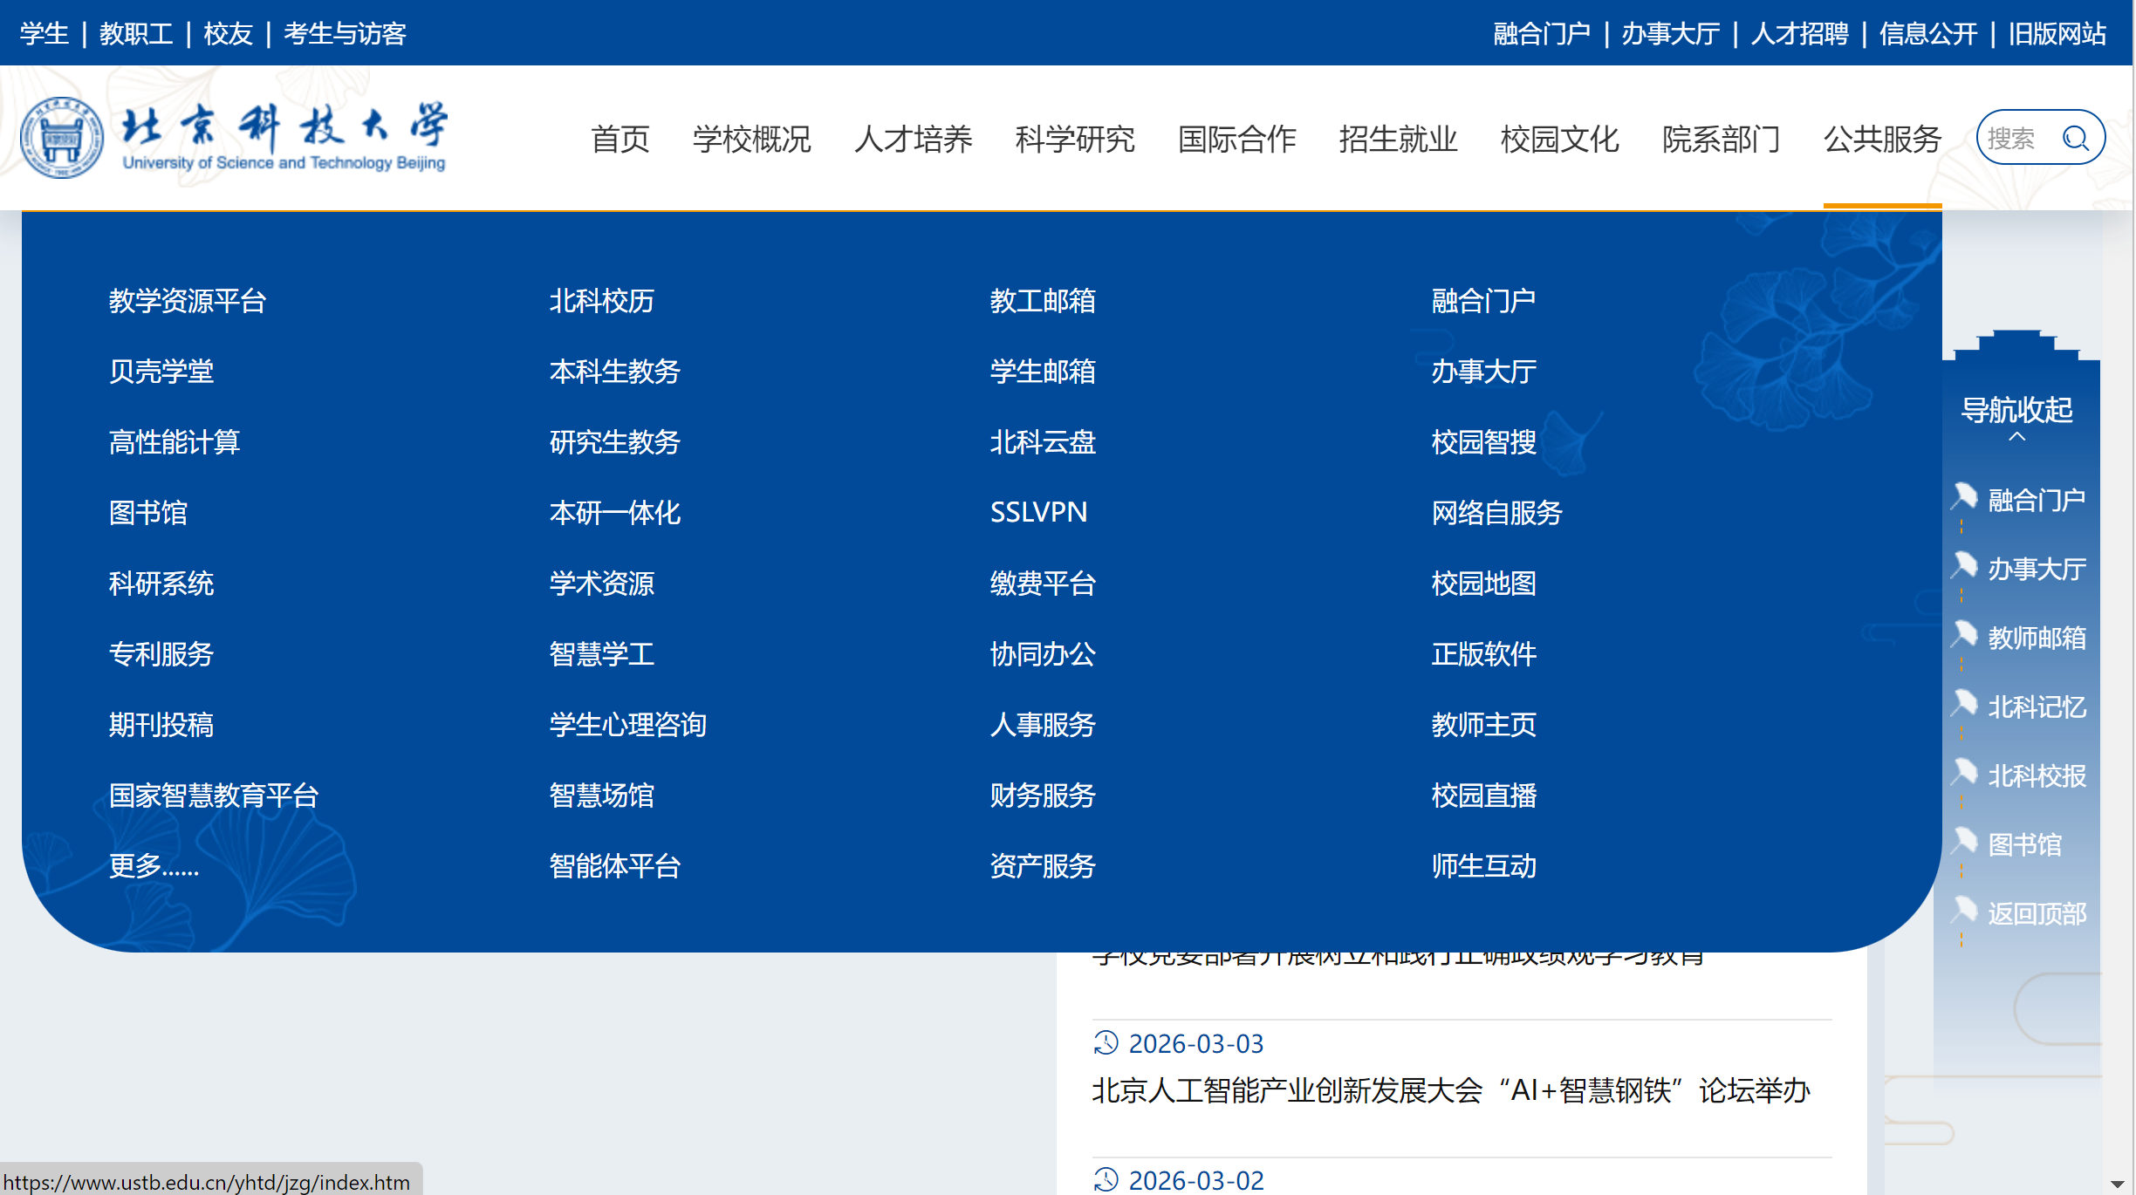
图1
②进入“融合门户”后扫二维码或输入账号密码进入（如图2）。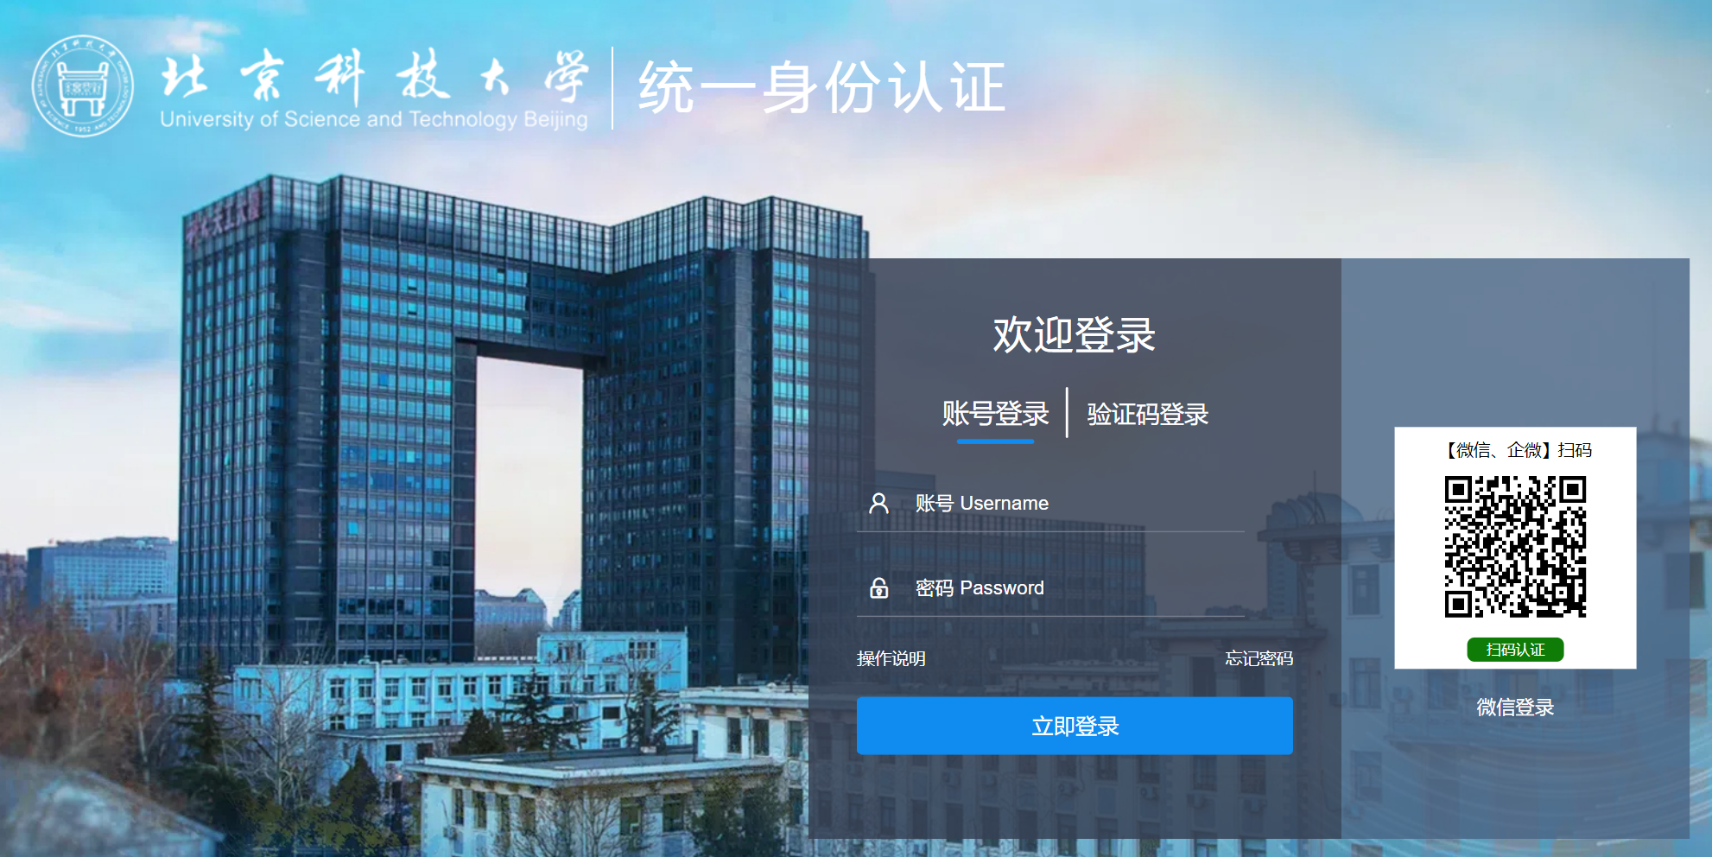
图2
③在页面选择“更多”选项（如图3）
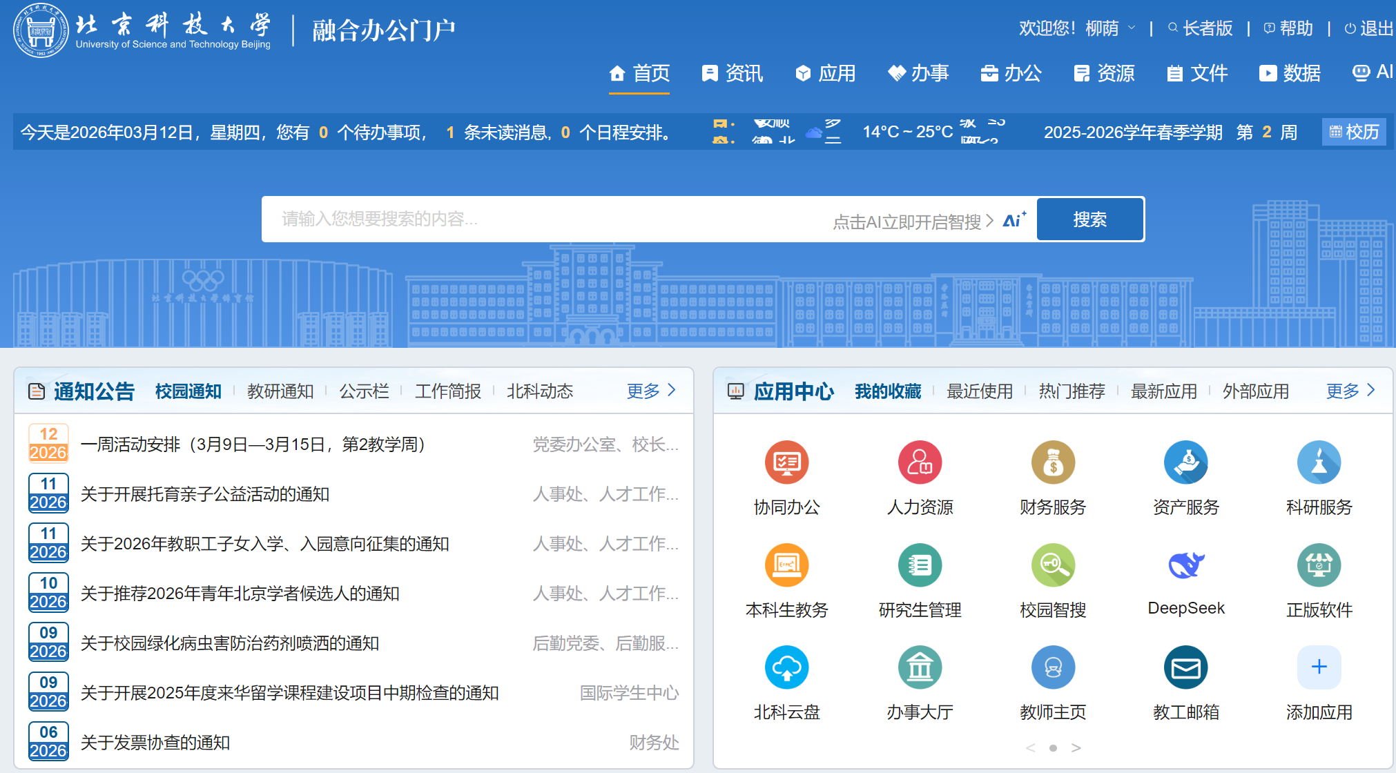
图3
④点击“自然中心安全平台”（图4）.进入平台首页（图5）。

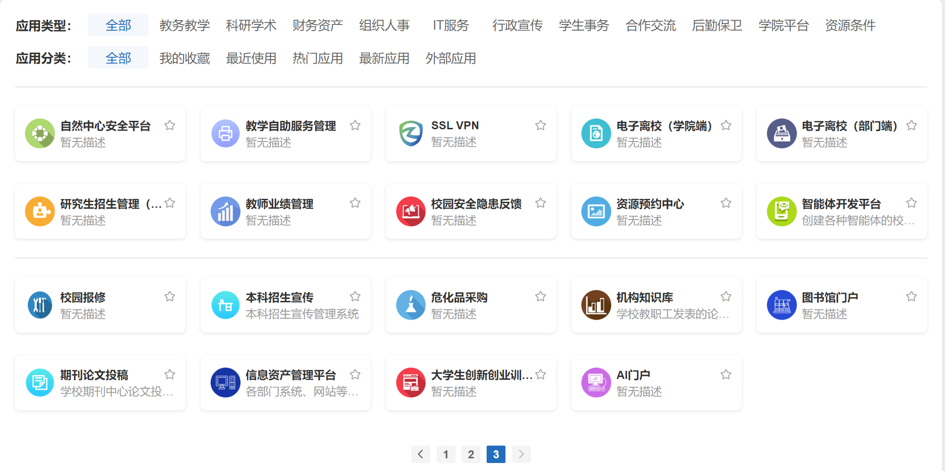
图4

首页展示课程学习、仿真学习、理论考试三个学习系统（如图5）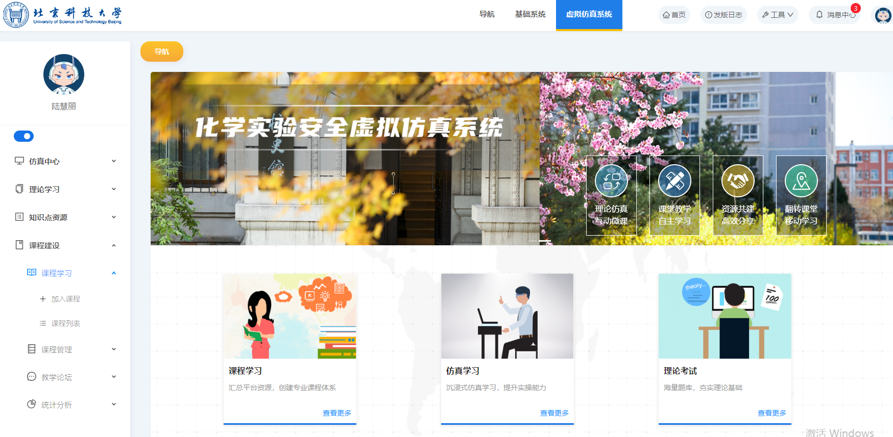

图5

课程学习
1. 进入课程学习:
①点击课程建设→课程学习→课程列表（如图6），在课程列表右侧选择“2026年秋季自然中心实验室安全教育准入课程”，点击查看，进入课程界面（如图7）。
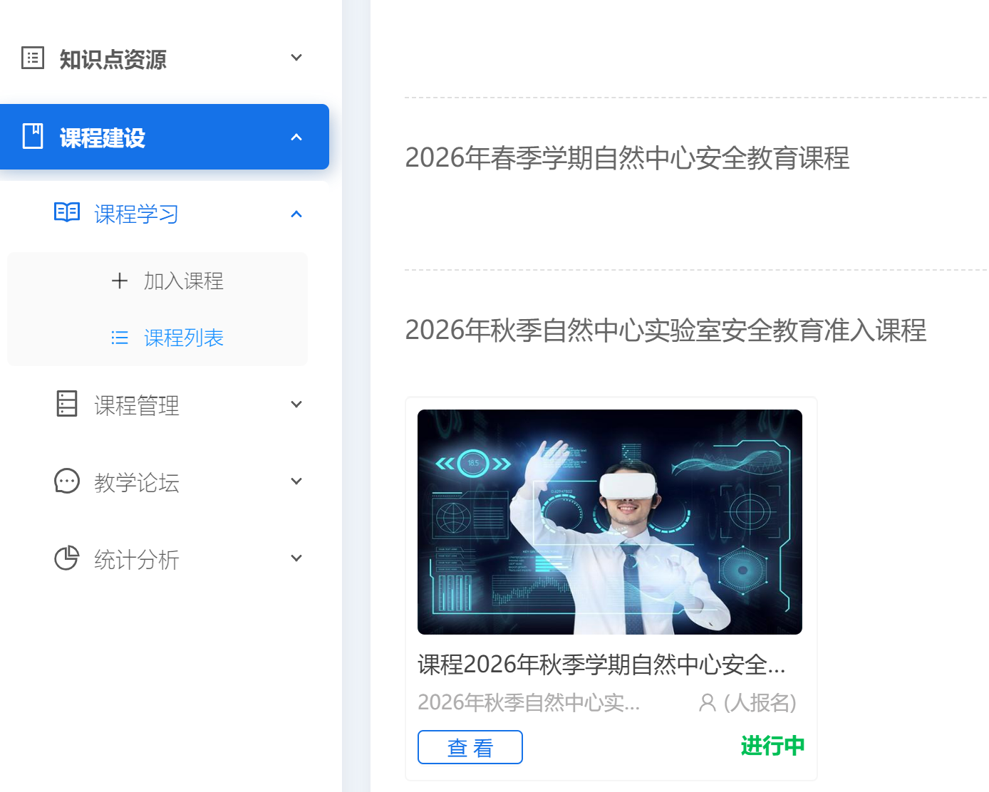
图6
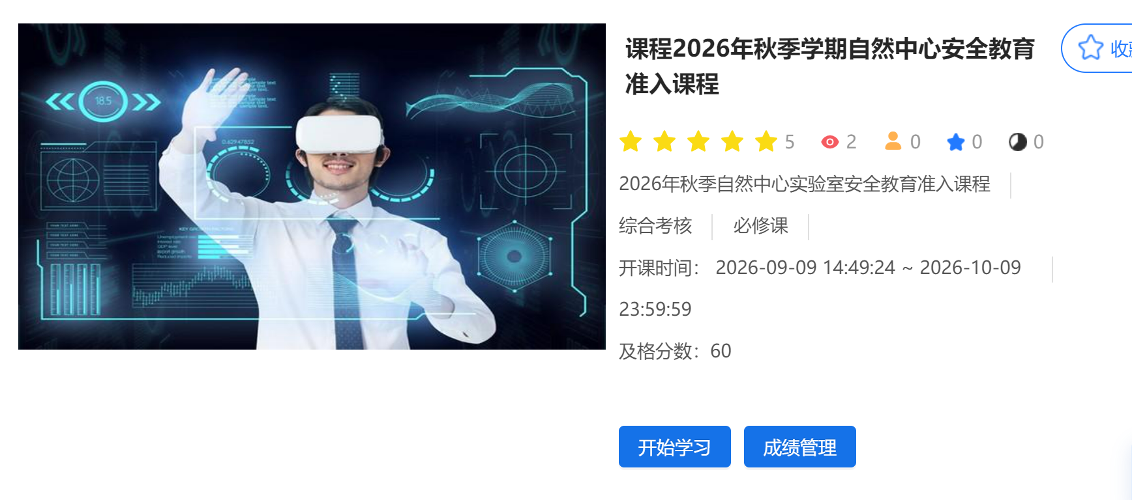
图7
2. 课程结构包含：前置模块；无机化学实验室2个模块（如图10）。
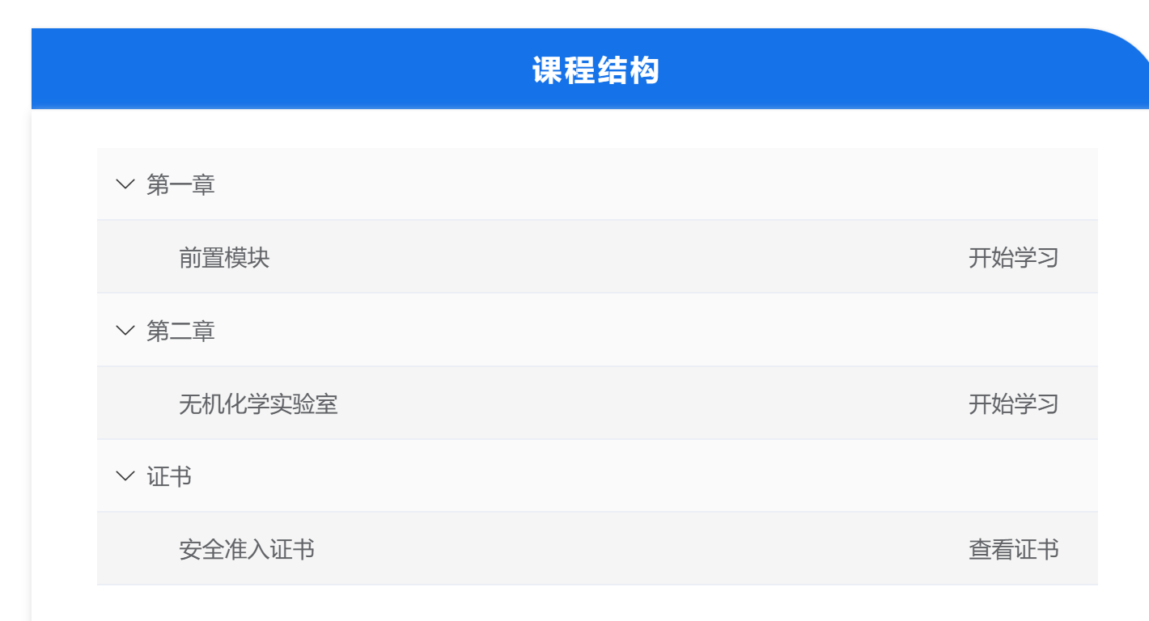
图10
3.选择一个模块点击进入，例如点击前置模块后，点击右侧黄色按钮的 开始实验，就可以进入前置模块的学习和答题环节（图11-12）。

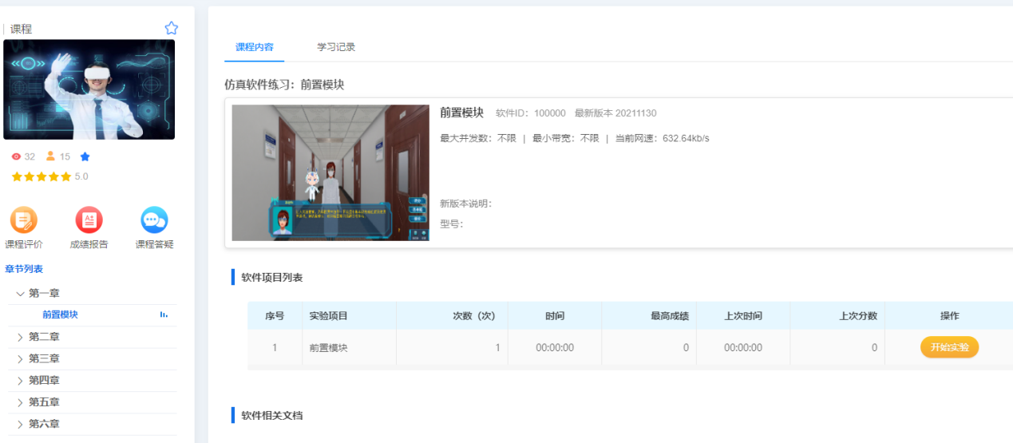
图11

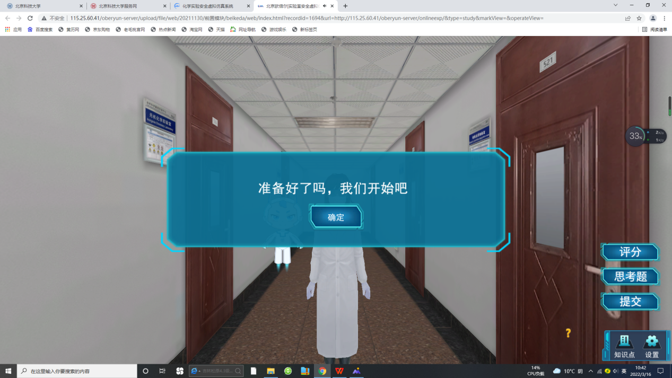
图12

4.所有模块学习和答题结束后自动生成“安全培训证书“（如图13）。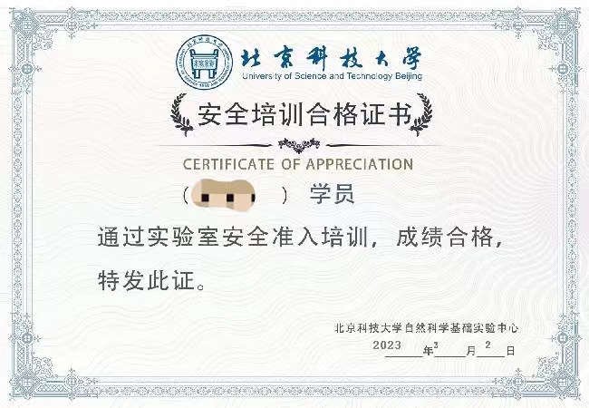

图13
- 软件操作：角色控制W--前，S--后，A--左，D--右、长按鼠标右键移动鼠标--视角旋转。按Q键可以启用飞行模式，飞行模式下，相机可以自由飞行，再按Q键结束飞行模式。（如图14）
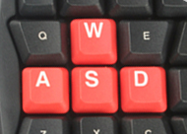
备注：“2026春季学期自然中心实验室安全准入教育”课程请各位同学于，2026年6月30日之前完成。如果虚拟平台使用过程中遇到问题，请班长或学委将问题汇总后反馈给任课教师。

